ЛАБОРАТОРНА РОБОТА №5
ДИНАМІЧНА ІДЕНТИФІКАЦІЯ ТИПІВ

Виконав: Шимак Олександр
Група : МІТ-41
Завдання:
- Створити новий проект за шаблоном Windows Forms Application.
- На форму додати елемент керування TreeView.
- Описати клас, забезпечивши наявність:
  - 4-х властивостей різних типів, одна з яких мала б тип колекції;
  - 3-х методів;
  - 2-х конструкторів.
- Описати метод, який би виводив перелік всіх властивостей (разом з типом та значенням) об’єкта описаного класу у TreeView.
- class Меблі.
Виконання:
файл Furniture.cs:
using System.Collections.Generic;

namespace lab
{
public class Furniture
{
// 4 властивості різних типів
public string TypeName { get; set; }
public double Price { get; set; }
public bool IsAssembled { get; set; }
public List<string> Materials { get; set; } // Властивість типу колекції

// 1-й конструктор (за замовчуванням)
public Furniture()
{
Materials = new List<string>();
}

// 2-й конструктор (з параметрами)
public Furniture(string typeName, double price, bool isAssembled, List<string> materials)
{
TypeName = typeName;
Price = price;
IsAssembled = isAssembled;
Materials = materials;
}

// 3 методи
public void AssembleFurniture() { }
public void MoveToRoom(string roomName) { }
public void ApplyDiscount(double discountPercentage) { }
}
}
файл Form1.cs:
using System;
using System.Collections.Generic;
using System.Reflection;
using System.Windows.Forms;

namespace lab
{
public partial class Form1 : Form
{
public Form1()
{
InitializeComponent();
this.Text = "Дослідження класу Меблі (Рефлексія)";
}

private void btnAnalyze_Click(object sender, EventArgs e)
{
// Створення екземпляра класу Меблі
Furniture mySofa = new Furniture("Диван кутовий", 25400.50, false,
new List<string> { "Дерево", "Тканина", "Поролон" });

// Виклик методу для рефлексії
AnalyzeWithReflection(mySofa);
}

private void AnalyzeWithReflection(object obj)
{
treeView1.Nodes.Clear();

// Отримання типу об'єкта (ядро підсистеми рефлексії)
Type t = obj.GetType();
TreeNode root = new TreeNode($"Клас: {t.Name}");
treeView1.Nodes.Add(root);

// --- АНАЛІЗ ВЛАСТИВОСТЕЙ ---
TreeNode propsNode = new TreeNode("Властивості (Properties)");
foreach (PropertyInfo prop in t.GetProperties())
{
object val = prop.GetValue(obj);
// Обробка списку для красивого виводу, інакше виведе просто тип колекції
string valStr = val is List<string> list ? string.Join(", ", list) : val?.ToString();
propsNode.Nodes.Add($"{prop.Name} ({prop.PropertyType.Name}) = {valStr}");
}
root.Nodes.Add(propsNode);

// --- АНАЛІЗ МЕТОДІВ ---
TreeNode methodsNode = new TreeNode("Методи (Methods)");
// Отримуємо лише задекларовані публічні методи екземпляра
foreach (MethodInfo method in t.GetMethods(BindingFlags.Public | BindingFlags.Instance | BindingFlags.DeclaredOnly))
{
ParameterInfo[] parameters = method.GetParameters();
string paramStr = string.Join(", ", Array.ConvertAll(parameters, p => $"{p.ParameterType.Name} {p.Name}"));
methodsNode.Nodes.Add($"{method.ReturnType.Name} {method.Name}({paramStr})");
}
root.Nodes.Add(methodsNode);

// --- АНАЛІЗ КОНСТРУКТОРІВ ---
TreeNode constrNode = new TreeNode("Конструктори (Constructors)");
foreach (ConstructorInfo constructor in t.GetConstructors())
{
ParameterInfo[] parameters = constructor.GetParameters();
string paramStr = string.Join(", ", Array.ConvertAll(parameters, p => $"{p.ParameterType.Name} {p.Name}"));
constrNode.Nodes.Add($"{t.Name}({paramStr})");
}
root.Nodes.Add(constrNode);

treeView1.ExpandAll();
}

}
}
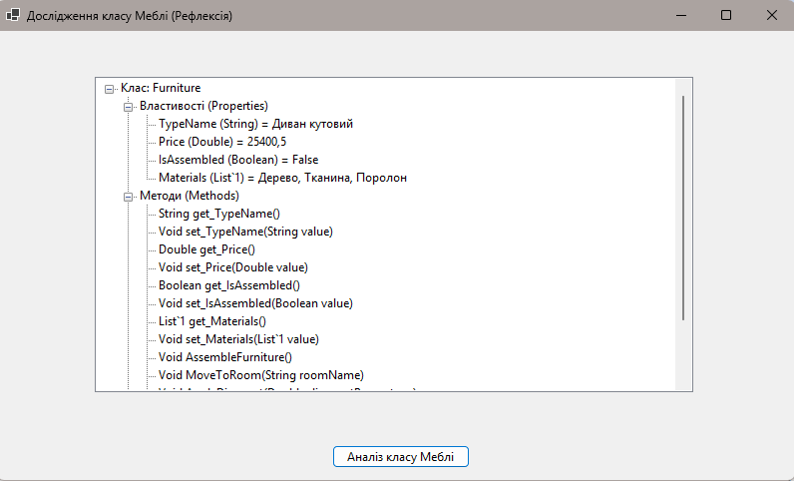
Аналіз роботи програми:
Отримання типу: Програма успішно використовує метод GetType(), отримуючи об'єкт класу Type, який становить ядро підсистеми рефлексії. Це дозволяє виявляти можливості типів даних, відомі тільки під час виконання.
Аналіз властивостей: За допомогою методу GetProperties() рефлексія динамічно витягує масив усіх публічних властивостей об'єкта (TypeName, Price, IsAssembled, Materials). Метод GetValue() дозволяє прочитати їхні фактичні значення безпосередньо з об'єкта під час роботи програми.
Аналіз методів: Список методів, що підтримуються типом даних, отримано за допомогою методу GetMethods(), який повертає масив об'єктів класу MethodInfo. Завдяки виклику GetParameters() програма формує список параметрів методу , витягуючи їхні типи та імена за допомогою класу ParameterInfo. Застосування прапорців BindingFlags.DeclaredOnly дозволило відфільтрувати базові методи класу Object (такі як ToString, Equals), вивівши лише специфічні для Furniture.
Аналіз конструкторів: Метод GetConstructors() успішно ідентифікував два описані в класі конструктори та параметри, які вони приймають.
Висновок:
У результаті виконання лабораторної роботи було успішно засвоєно механізм рефлексії в C#. Практично доведено, що клас System.Type та простір імен System.Reflection є потужним засобом, що дозволяє отримувати відомості про тип даних. Розроблена програма повністю відповідає вимогам завдання: вона динамічно ідентифікує всі складові класу Furniture (властивості, методи, конструктори) та візуалізує їх у компоненті TreeView разом із поточними значеннями створеного екземпляра

